ASAMBLEA GENERAL ORDINARIA Y EXTRAORDINARIA DE LA

ASOCIACIÓN CLUB DE MONTAÑA AITONAK
y CLUB FILIAL DE MONTAÑA AITONAK

ACTA Nº 345
7 DE ENERO DE 2025

En Pamplona, en el salón de actos del Instituto Plaza de la Cruz, en la calle San Fermín nº 41, siendo las 10 y media horas del día 7 de enero de dos mil veinticinco, reunidos/as en segunda y última convocatoria, se celebra la Asamblea General Anual Reglamentaria, con carácter de Ordinaria y Extraordinaria, sirviendo igualmente de Junta General Ordinaria de club filial Club de Montaña AITONAK.

Asisten 200 de sus socios y socias, de los que 6 lo son por delegación.

Componen la mesa la presidenta ASL,la secretaria BLA, que lo son también de la Junta
Directiva, la tesorera JLM y el vocal IOI.

Acuden también la vicepresidenta RR y los/as vocales JA, PI, AM, MP, IA, JG, IS, IA, EA, JB, JI, y AI.

La Sra. Presidenta da inicio al acto, felicitando el Año Nuevo y dando la bienvenida a todos/as los/as asistentes , subrayando la apuesta que hacemos como Club para trabajar con ilusión un año más y con intención de seguir mejorando.

A continuación pasa al primer punto del Orden del Día.

1- Lectura y aprobación si procede del acta de la asamblea general de enero de 2024.
La presidenta cede la palabra a la secretaria, que procede a dar lectura a un resumen del acta mencionada. Una vez finalizada dicha lectura, la presidenta solicita su aprobación.

Sometida el acta de la Asamblea General de 2024 a votación, no hay ningún voto en contra, ni abstenciones, por lo que queda APROBADA por UNANIMIDAD.

2- Cuentas del ejercicio 2024 y aprobación, si procede, de las mismas.

La presidenta cede la palabra a la tesorera quien enumera las partidas más
importantes.

En primer lugar informa sobre la auditoría de la gestión de cuentas del año 2024 llevada a cabo por JUZ y JAV, siendo positivo el resultado de la misma.
Realiza así mismo una breve exposición de lo más reseñable de ingresos y gastos del año 2024, exponiendo dichos datos en la pantalla.

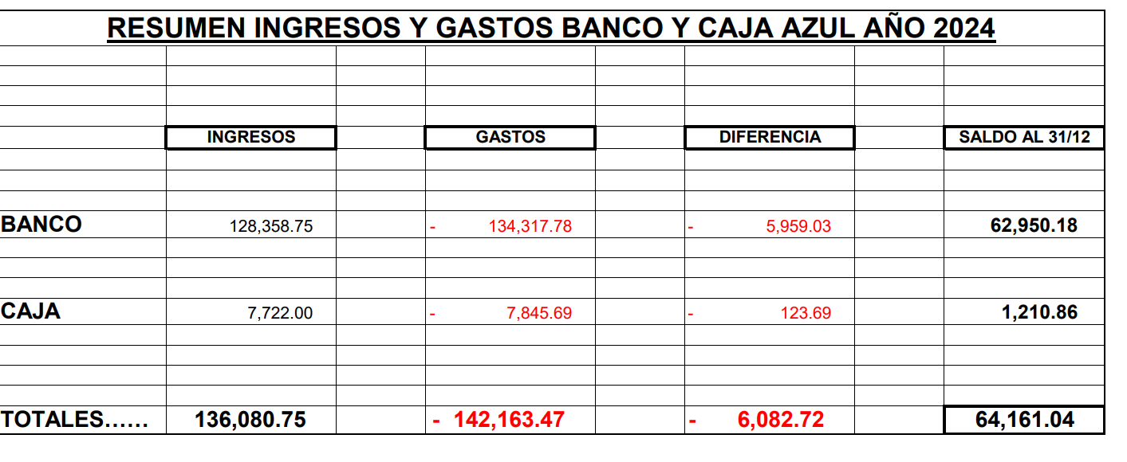
En el apartado de ingresos se señalan las subvenciones recibidas siendo éstas.
Subvención del Gobierno de Navarra:
- 16.162€ actividad
- 4.019,26€ funcionamiento
Subvención Ayuntamiento de Pamplona
- 1.395,24€ año 2023
- 2.53,58€ año 2024
En cuanto a gastos del año 2024, comenta la partida más importante que es la referida al coste de autobuses, ascendiendo a 78.999,39€. Los ingresos por venta de billetes han supuesto unos ingresos de 69.869,19 , saliendo por lo tanto un déficit de 8.591,69€, indicando que las medidas tomadas para paliar este deficit se explicarán mas adelante en el apartado subida Bus.

Tras ello, se ofrece a responder cualquier pregunta o duda y al no haber ninguna se
procede a su votación.
Se somete a votación la aprobación de cuentas del año 2024, no hay voto alguno en contra, ni abstenciones, por lo que queda aprobada por UNANIMIDAD.

3- Memoria de actividades del año 2024 y aprobación, si procede, de la gestión de la Junta Directiva.
La presidenta realiza un repaso de los aspectos más importantes del ejercicio
de 2024. La exposición se acompaña de una presentación proyectada que será base de la memoria final del año.

Realiza un recorrido por el año mencionando los aspectos más relevantes:

- Convocatoria y celebración de la Asamblea General con una asistencia de 185 socios y socias y con el objetivo prioritario de planificar las actividades a desarrollar en 2024.
- Llevar a cabo las salidas medioambientales propuestas en el calendario de rutas para el año 2024 realizando las tareas adicionales que la organización de dicha
actividad conlleva.
- Decisión tomada en la misma asamblea de no aplicar subida a las cuotas ni a los precios de billetes de autobús.
- Se ha potenciado la colaboración en el marcaje de rutas, creando grupos estables de apoyo a guías en la tarea semanal con valoración muy positiva de la misma.
- Se ha llevado a cabo la modificación del Reglamento de Régimen Interno, para actualizarlo y adecuarlo utilizando un lenguaje más inclusivo.
- En las lecturas realizadas en el autobús se han remarcado aspectos para el buen funcionamiento y se ha insistido en medidas de prevención y seguridad que cada participante debe tener en cuenta a la hora de optar a cada ruta.
- Habiéndose aprobado en la asamblea del pasado año , se ha celebrado el centenario de la Federación vasco-navarra de montaña con salida al monte Ortzanzurieta .
- Asimismo, se ha organizado el Mendigoizale Eguna en San Miguel de Aralar con la colaboración del Club Alaitz de Tafalla.

La secretaria ofrece información sobre distintos aspectos del funcionamiento en el año 2024:

- Recuerda que ninguna persona puede participar en las rutas organizadas por Aitonak si no está en posesión de una licencia federativa o está asegurada con el seguro contratado por Aitonak. Ofrece datos, mostrados en pantalla, de cómo ha sido la distribución en 2024:
Federados/as con Aitonak 200 socios/as 15 no socios/as
Federados/as con otros clubes 43 socios/as 19 no socios/as
Asegurados/as con Helvetia/Aitonak 180 socios/as 14 no socios/as

- Informa también acerca del documento de responsabilidad, indicando que a día de hoy está incompleto, puesto que faltan 24 personas por firmarlo. El Club se pondrá en contacto con las personas que no lo hayan firmado y estén participando en las rutas montañeras.

- La renovación de la Junta Directiva tuvo lugar el día 16 de enero de 2024, con salida de miembros e incorporación de nuevos miembros, con la excepción del guía de media que se incorporó con posterioridad.

- Celebración de jornadas especiales:
- 6 de marzo, Javierada con rutas alternativas, Ojos de Lumbier
- 27 de abril, centenario federación, Ortzanzurieta.
- 26 de junio, XXXIX Finalista de Aitonak, Zugarramurdi.
- 6 de noviembre, Día del Club con subida a Ezkaba.
- 22 de diciembre, Mendigoizale Eguna en San Miguel.

- Asimismo repasa las incidencias más importantes y cambios de fecha en las rutas que ha sido necesario realizar a lo largo del año:
- Una fractura de tibia y peroné en Lumbier, en la salida nº9 Ojos de Lumbier en el que hubo rescate con helicóptero.
- La ruta Nº 3 Larumbe- Mendurrotz-Nuin se suspendió (mal estado debido a la lluvia) y fue sustituida por la ruta Subiza-Erreniaga-Zizur mañanera.
- Ruta Nº 17 Ibañeta-Urkulu-Fábrica de Orbaitzeta se intercambió su fecha por la nº 32 Bidania-Hernio-Tolosa (coincide con la salida a Ortzanzurieta en el mismo mes)
- La Ruta nº 17 que se pasó a Octubre hubo de suspenderse por aviso de alerta naranja por viento y se sustituyó por una ruta circular por Aoiz yendo a comer a Garaioa.

- Informa de los Itinerarios Histórico-Culturales que se han llevando a cabo (cinco
lo largo del año ):
- Catedral de Pamplona (21 + 20)
- Dinastías de Navarra (Charla 15)
- Palacios de Pamplona (Historia y fachadas,19)
- Cámara de Comptos (29)
- Taller de Genealogía ( 8 dde inicio)

- Así mismo expone que se han llevado a cabo 2 sesiones formativas
- Responsables de rutas han formado a las personas colaboradoras y guías en manejo de sistemas de orientación y marcaje de rutas.
- En Estafeta se organizó una charla sobre lenguaje inclusivo.

- Explica las subvenciones recibidas este año, señalando que la cantidad a recibir es inferior a la del pasado año.
- La subvención que hemos recibido por parte del Gobierno de Navarra (convocatoria Programa Global) ha sido de 20.182,05€ , siendo el año pasado 21.257,19€.
- La subvención del Ayuntamiento de Pamplona ha sido de 3.384,44€ y el año pasado 5.580,98€

A continuación la presidenta toma la palabra para continuar con el resumen de las actividades , comenzando con las del Club Estafeta:
- Se han realizado 7 bingos (último jueves de mes) con una asistencia media de 42 personas y habiéndose constatado un aumento en la participación.
- Se han celebrado tres fiestas:
○ Carnaval, en la que hay música y se anima a disfrazarse.
○ Verano: con música en directo solicitada por ellos y ellas y con ayuda de una persona acostumbrada a trabajar en este tipo de eventos
○ Navidad: también con música y sorteo de pequeños lotes entre las personas que participan y acuden a la fiesta.
Otras actividades son las que proponen Sedena y Ayto y a las que han acudido soci@s de Aitonak y son Charlas, Gimnasia y recorridos por Pamplona.
- Informa sobre otras actividades del club:
- Comedor: Uno de los mayores problemas con los que se han encontrado los responsables de esta sección ha sido la limitación de aforo de los restaurantes y la solicitud por parte de los mismos de realizar el pago por adelantado.
Se ha recibido alguna queja por parte de algunos comensales por haber retrasado varias veces el horario de comedor, por la dificultad de las rutas.
La media de personas que ha acudido semanalmente al comedor ha sido de 83 comensales y el precio medio de comedor ha sido 18€.
- Acerca de la venta de billetes informa de que se está intentando implantar una aplicación informática que posibilite el control de asistentes a cada ruta y billetes de forma más rápida y efectiva, y que supone de ahorro económico en toner y papel.
En el conjunto de salidas realizadas a lo largo del año ha habido billetes para todas las personas no socias que lo han solicitado excepto en dos salidas, por lo que se ha debido proceder al sorteo de los mismos.
- Informa también de que en la lectura que se realiza en el autobús se ha intentado introducir contenidos históricos, y en el aspecto informativo se han introducido avisos y apuntes necesarios para poder desarrollar las actividades programadas.
Subraya la dificultad de contactar con responsables de edificios a visitar para realizar las visitas culturales del día de ruta.

La presidenta da información sobre las propias rutas:
- Comenta la necesidad de tomar una buena decisión sobre la ruta que cada persona puede realizar ese día conforme a su disposición física en ese momento y así facilitar las cosas a todos y evitar en gran medida situaciones de riesgo y estrés a nuestros guías que velan por el grupo durante lel recorrido.
- IOI, guía de la ruta de montaña realiza varios comentarios sobre el desarrollo de las rutas ;
- Con el objetivo de hacer contención de grupos, y potenciar el manejo del GPS o Wikiloc ,en mayo se tomó la decisión de que a partir de septiembre las rutas no se marcarían con pintura, y se ha llevado ya a la práctica.Para realizar la ruta se sigue al guía o se sigue la misma por medio del track al que se accede desde Aitonak.rutas.
- Se ha formado un grupo de personas colaboradoras para el marcaje y desarrollo de las rutas, sustituyendo a guías en caso necesario y realizando la labor de guías intermedios en las rutas. Se valora muy positivamente y se seguirá trabajando en ello para crear una red más amplia y que pueda servir de ayuda en las tres rutas.
- En todas las salidas de día completo se han preparado pequeños recorridos , que se imprimen, para las personas con más dificultad o más edad.

La secretaria informa de la asistencia media a las rutas que ha sido de 176 personas.
También muestra en pantalla datos y gráficos estadísticos de la actividad realizada a lo largo del año, que resultan clarificadores de nuestra actividad. Tablas y gráficos sobre:
- Distancias, tiempos y desniveles realizados en sus diferentes rutas y la dificultad media de estas.
- Asistencias a las salidas según rutas, edad de los participantes, género y comparativas con los años anteriores.
- Participación en las diferentes rutas reflejando que hay una correcta planificación de éstas, ofreciendo diferentes dificultades para que los/as asistentes puedan elegir conforme a sus posibilidades.

La presidenta toma la palabra para comentar diversos aspectos referentes al blog:
- Indica que este año se ha cambiado de formato en la edición del blog quedando obsoleto el anterior.
- Recuerda nuevamente que cada persona usuaria no enviará más de 10 fotografías, procurando que no sean repetidas o parecidas, que sean reducidas, no contengan más de 1Mega, y ruega que se envíen el miércoles para que el viernes se publiquen.
- Al enviar las fotografías hay que indicar usuario-ruta-destino.
- Recuerda que quien desee alguna fotografía, la guarde personalmente .
- Agradece la colaboración de todas las personas que además de disfrutar de la naturaleza, han compartido sus imágenes con Aitonak.
- Así mismo agradece a Iñaki Marugan el trabajo que ha realizado con las imágenes de las salidas para componer un video resumen del año.

Tras ello, la Sra. Presidenta somete a votación la aprobación de la gestión que es aprobada por UNANIMIDAD.

4- Presupuesto ordinario para el ejercicio 2025 y, en su caso, su aprobación del mismo.
La presidenta cede la palabra a la tesorera, quien presenta el presupuesto para el 2025.
En cuanto a la estimación del presupuesto de gastos e ingresos para el año 2025, se ha realizado tratando de ajustar lo más posible según los resultados del año anterior.
Se presenta en pantalla el resumen del presupuesto para 2025, procediendo la tesorera a explicar las partidas más importantes.
Informa de que una valoración del déficit generado en el coste de autobuses, ha supuesto incrementar el precio del billete, y esta decisión se explicará en otro punto del orden del día. 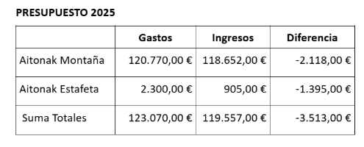
Finalmente, puesta a votación la aprobación del presupuesto para el año 2025 , se aprueba por UNANIMIDAD.

5- Presentación del Calendario de Recorridos para el año 2025.
La presidenta cede la palabra a IOI, guía de montaña, que presenta en calendario de rutas para 2025, subrayando particularidades de algunas de ellas y mostrando en pantalla el mapa de rutas de las mismas, siendo ocho en total las salidas que realizarán a las ocho de la mañana.
El calendario de recorridos se ha repartido previamente a los/as asistentes.

6- Modificación del Reglamento de Régimen Interno.
La secretaria explica la modificación del Reglamento de Régimen Interno(RRI) punto a punto:

- En la asamblea del año pasado se aprobó la revisión del RRI de manera que recogiera una serie de propuestas del grupo de guías, que se habían llevado ya a la práctica , y que en sí, suponían una modificación del RRI, corrigiera algunas otras cuestiones como por ejemplo utilización de lenguaje inclusivo y adaptarlo a la práctica real.
- La composición del grupo de trabajo, formado por seis socios y socias.
- Los criterios seguidos para la modificación. Relectura de los artículos, reordenación de algunos, supresión de otros, reunificación de varios y redacción de recomendaciones aportadas por grupo de guías y responsables de billetes. Intentando en todo momento que reflejara la realidad del funcionamiento del Club.
- En el artículo 1.14 no había una decisión unánime a la hora de reflejar en el RRI las salidas denominadas históricas. Por ello se decidió que la mejor opción era someterlo a votación en la asamblea.
- Explicación de las votaciones.En primer lugar se votará la opción que se desea que figure en el Reglamento, opción A o B. Una vez decidida la opción A o B se procederá a la votación para la aprobación del RRI con la opción decidida en la anterior votación.

La presidenta somete a votación la opción que figurará en el artículo 1.14 del RRI:

- Opción A : 35 votos a favor
- Opción B : 103 votos a favor
- Abstenciones :9

Por lo tanto queda aprobada la opción B.

En el Reglamento de Régimen Interno en el artículo 1.14 figurará la opción B.
Quedaría así:

“ Artículo 1.14.- En la actualidad, tenemos en el Club algunas salidas fijas e históricas
que figuran en el calendario y que permanecerán así mientras la Asamblea no tome acuerdo alguno en sentido contrario.”

Aprobación del Reglamento de Régimen Interno.

A continuación la presidenta somete a votación la propuesta de aprobación del RRI, siendo aprobado por 184 votos a favor, 3 votos en contra y 7 abstenciones.

7 - Propuestas de la Junta Directiva.
La tesorera explica los datos mostrados en pantalla sobre la situación económica del club y propuesta de:

gastos diferencia ingresos
Aitonak Montaña -140.030,88€ -4.466,13€ 135.564,75€
Aitonak Estafeta -2.132,59€ -1.616,59€ 516,00€
Suma Totales -142.163,47€ -6.082,72€ 136.080,75€

a) Subida en los billetes de bus y de la cuota de socio/a:

El Balance del 2024 refleja un saldo negativo de 6.082,72€ debido principalmente al coste de los autobuses que durante varios meses ha sido deficitario. Se prevé que con el cambio de contrato que hay que renovar en 2025, la subida del precio del autobús suponga aún más déficit; por lo tanto y tras realizar una junta se establece una subida de 2€ para socios/as y no socios/as desde la cuarta salida de octubre , para equilibrar un poco el gasto.

Subida de cuota:
Se acordó en Junta proponer el incremento de 2 € en la cuota anual para todos los socios y socias, ya que este importe es pequeño y hace varios años que no se ha subido.
La presidenta somete a votación la propuesta de la Junta de incrementar 2 € la cuota de socio/a siendo aprobada por UNANIMIDAD.

b) Nuevo contrato de autobuses.
La tesorera informa que después de haber solicitado presupuesto a varias empresas de transporte, únicamente se ha obtenido respuesta de Limutaxi, razonando que no tenía capacidad para ofrecer ese servicio, y de EDSA. Ante la ausencia de más presupuestos se aceptó el de esta empresa. El presupuesto supone una subida de un 5% sobre los precios de 2024. Los años posteriores se aplicará el incremento anual, tomando como referencia el IPC de septiembre según el INE.

La secretaria toma la palabra:
Explica las modificaciones que se van a aplicar en la venta de billetes, medidas que se valorarán posteriormente para determinar si es factible aplicarlas de forma definitiva.
c) Las fechas que se proponen para Días especiales son: 12 marzo Javierada, 25 junio Finalista, 5 noviembre día del Club y 21 diciembre Mendigoizale Eguna.
d) Nuevos/as socios/as: durante este año se han producido 26 bajas, en este momento somos 394 socios/as.
- El propósito es mantener el nº alrededor de 420 para mantener el tamaño del club de cara a subvenciones y por otro lado que la cifra de asistentes sea manejable.
- Se propone a 43 para formar parte del club que son quienes han abonado el seguro o se han federado antes de la fecha en la que se hace el listado, participando en algunas salidas durante el presente año y manifestando su voluntad de seguir participando en ellas.
Los días 9,13,16 y el 20 de enero se realizarán las inscripciones, se llamará por teléfono para confirmar su deseo de asociarse y fecha para hacerlo, y la condición de socio y socia será realidad el día 27 enero.
Se proyecta en pantalla la lista con los nombres de las personas propuestas.
e) En relación al seguro de accidentes o carnet de federado/a:
Se recuerda que:
- Quien desee federarse con Aitonak deberá hacer el pago de la licencia correspondiente en Caja Rural o Caja Laboral y traer el resguardo de pago a la oficina.
- Quien se federe con otro club deberá hacernos llegar una fotocopia o foto de la licencia federativa del 2025 para tener constancia de que está federado/a y antes del día 16 de enero.
- A todas las personas que no estén federadas,el día 20 enero se les pasará la cuota del seguro Helvetia Aitonak.
- Quien haya estado federado/a el 2024 y no desee federarse en 2025 deberá comunicarlo para incluirlo/a en la póliza del seguro de Helvetia.
Se recuerda a los/as asistentes que nadie podrá realizar las rutas si no está asegurado/a o federado/a.
f) Se da información sobre la Federación Navarra de montaña, explicando que este año se han celebrado elecciones en la misma habiendo resultado elegidos tres miembros de Aitonak. Asimismo, el Club cuenta con un representante directo en la asamblea de la Federación, por lo que hay cuatro representantes de Aitonak en la misma.

8 - Renovación parcial de la Junta Directiva.
De acuerdo con los Estatutos corresponde renovar a la mitad de los miembros de la Junta Directiva. Solamente hay una candidatura que deberá ratificar la Asamblea.
Dicha candidatura está formada por:

JAL | PRESIDENCIA
JSV | TESORERÍA
JLM | GUIA DE MONTAÑA
JNA | GUIA DE MEDIA
CAG | GUIA DE BAJA
JSN | VENTA DE BILLETES
JBG | COMEDOR
NNR | ESTAFETA
ASL | COMUNICACIÓN
JBG | BLOG

La presidenta somete a votación la propuesta de aprobación de la candidatura para la renovación parcial de la Junta Directiva, siendo aprobada por 192 votos a favor y 2 abstenciones.

9 - Mociones presentadas por socios y/o socias.
La secretaria procede a la lectura de una moción que han presentado 10 personas socias del Club Aitonak.
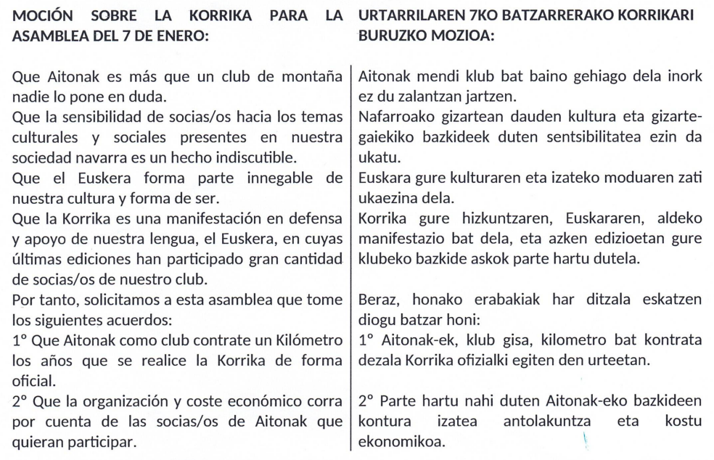
La presidenta somete a votación la propuesta de aprobación de la moción, quedando APROBADA por 173 votos a favor, 3 votos en contra y 18 abstenciones.

10 - Ruegos y Preguntas.
El socio Felix Torrea pregunta por la puntualidad de los autobuses a la hora de salida de Pamplona, pues es habitual que lleguen a la hora de salida con retraso. Desde presidencia se le responde que es un tema de difícil solución, puesto que estos autobuses previamente realizan el servicio de transporte escolar, y una vez realizado éste es cuando comienzan con Aitonak.
Inmaculada Avedillo interviene para dar lectura a un escrito en el que reflexiona sobre el lenguaje inclusivo, y plantea la idea de pensar en cambiar el nombre de Aitonak por un nombre más inclusivo, que refleje la realidad de Aitonak, formada por mujeres y hombres. Propone que se reflexione y se valore sobre esta propuesta de cara a un futuro no lejano.

La presidenta toma la palabra y da lectura a un escrito de agradecimiento y despedida, pues cesa en el cargo de presidenta de Aitonak.
“Quisiera deciros unas palabras ya que mi responsabilidad como presidenta toca a su fin. Mi percepción después de 2 años, si os digo la verdad ha sido genial pues he estado en mi salsa, aunque no todo ha sido relajo, también he pasado momentos duros y difíciles.
Antes de asumir este cargo, pertenecer a este club era naturaleza, relación, cultura, diversión, disfrutaba del día sin responsabilidades, desde fuera no te das cuenta del esfuerzo que hacen las/os compañeras/os para que los resultados de todas las actividades sean satisfactorios. Nunca imagine el trabajo que hay que realizar para que todo funcione a demanda del Club Aitonak y por supuesto siempre mano a mano con todas/os las/os componentes de la Junta.
Es una pasada, es impresionante.
No solo es vender un ticket de bus, comedor, club Estafeta, blog, marcar rutas, escribir textos de destino, control de cuentas, y solicitar subvenciones …y no puedo olvidarme de estas personas que están a nuestro lado que colaboran sin ser parte de junta, y realizan el mismo trabajo o más.
Para que Aitonak funcione es necesaria esa colaboración y el compromiso de todas las personas. Solo son dos años y pasan rápido. Animaros, Aitonak os necesita. Aurrera.
Todos, deberíamos pasar por junta y os pediría que les dejáramos trabajar y si opinamos que sea para construir, el resto es agotador. Recordar que somos:
Personas, voluntarias/os, con ganas de ejercer esta misión que es dar continuidad a nuestro Club dejándonos la piel. Unas veces esta labor es llevadera y otras estresante, pues hay que pensar en el grupo en general. Somos muchas personas y no se puede responder de manera satisfactoria a todas las demandas o peticiones.
Todo lo hemos realizado cumpliendo con las Normas de Funcionamiento, Reglamento Régimen Interno, Estatutos con aciertos o no, pero siempre cumpliendo las directrices del club, reuniones con la junta directiva etc y las decisiones se toman en JUNTA por mayoría.
En nombre de toda la junta quisiéramos dar las gracias y felicitar a todos/as colaboradores/as que han estado ayudándonos. Gracias por hacernos fácil lo difícil.
También pido personalmente perdón a quien le haya podido molestar, no fue mi intención. Perdón de corazón.
Sin más, gracias a todos/as. Eskerrik asko guztioi
Beti, beti Aurrera”
Con el canto del himno de Aitonak, la Sra presidenta da por finalizada la Asamblea, siendo las doce horas del día señalado al comienzo, indicando que a continuación se procederá al sorteo de veinte lotes de regalo que la empresa EDSA ha aportado.

De todo ello como secretaria doy fe.
En Pamplona a 7 de enero de 2025

La presidenta. La secretaria.

